中瑞祥解析土石坝边坡填土电磁沉降仪使用方法维护保养
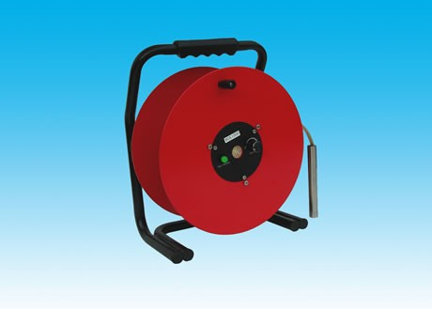
电磁沉降仪电磁式沉降仪基于磁感应原理或干簧管开关原理进行工作。当沉降仪的探头在地下移动时，探头中的磁铁或干簧管会感应地下导电介质(如金属矿物、水等)的存在。这些感应信号被转换为电信号，进一步传输到地面设备进行处理
使用方法
电磁式分层沉降仪主要由磁环、标尺、探测器以及记录仪组成。原理为磁环套在导管外，预埋在被测点，当测头监测到信号，便停止移动测头，两次测量的高度变化即为沉降的数值。电磁式沉降仪有着简单易操作、携带方便的优点，缺点是测量误差与导管的倾角有很大关系
3使法
使用前应对探头进行检查，检查电池是否有电请按下“Test /Indicator按钮，此时按钮内的指示灯应发光，同时蜂鸣器应有“哗..."声响指示。若指示灯发光赔淡同时声音微弱，则需更换电池，电池的更换方法见维护保养一节。
磁性探头功能检测: 将探头渐渐接近沉降磁铁，此时应出现声光指示，说明探头功能正常具体使用方法如下:
1) 开把磁性探头放入待测孔中，并使探头缓慢下滑:
21当探头进入沉降碰环所在的区域后，仪器将发出声、光指示，此时应缓慢提起平尺，直到蜂鸣器或指示灯停止响应，然后再缓慢放入，使声光再次刚好响应为止，此时读取平尺相对于管口处或某个参照位置处的刻度值，读数应精确到 mm.
需要注意的是，磁性探头在跨越沉降磁环的磁场时有两个临界区域均会发出响应，如下图所示。因此在测量时通常取上部的响应位置来进行读数，当然也可取下部的响应区域读数，但测量过程中应始终保持一致。
4.维护保养
1) 为延长磁性位移计的使用寿命，应经常对设备即尺带进行清洁，清洁时请使用雄有肥皂水的湿抹布擦拭，禁止使用有机溶液擦洗。
2) 当指示灯籍淡或声响微弱、或无任何指示时时应更换电池，电池的型号为 9V/6F22 型春层电池，推荐使用 LRR 型碱性电池。
3) 更换电池的方法为: 拆下测控板周边的 3 颗固定螺丝(注意应该是靠近圆心方向即内侧的3 颗)，接着小心将测控板拉出后即可看见电池及电池槽,将电池取下后更换新的电池，然后将电池重新用尼龙扎带扎紧并按照相反的顺序将测控板装好即可。
4) 更换电池时打开电池舱门。长期不使用时，应将电池取出后储藏，避免电池漏液对电路造成损坏。
当出现声响指示不断时建议送厂家维修。当出现无指示的现象 (即使按动测试按钮) 时,50应检查电池是否无电或接触不良。
6) 若更换电池后仍出现无指示现象，则应送厂家维修。

